МБДОУ Детский сад общеразвивающего вида
с приоритетным направлением художественно-эстетического развития воспитанников
«Золотое зёрнышко» с.Нежинка Оренбургского района

Конспект НОД

«Дружная семейка»

речевое развитие

I-II младшая группа
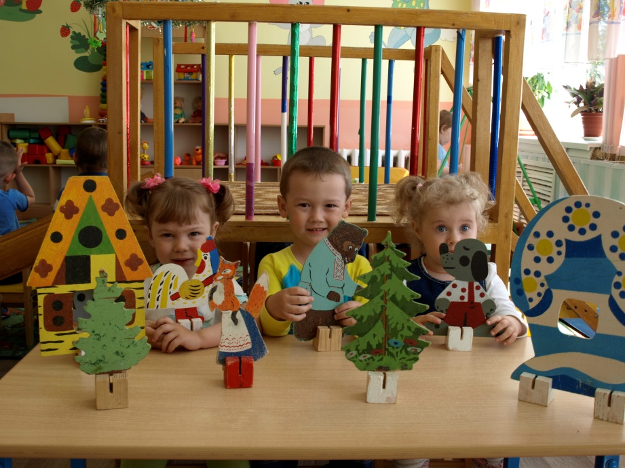

Подготовила
и провела:
воспитатель
I младшей группы
Колодежная Е.В.

с.Нежинка-2014

Конспект НОД, оформленный в соответствии с требованиями ФГОС «Дружная семейка».
Цель: Речевое развитие.

Задачи:
Образовательная область «Познавательное развитие".
Развитие любознательности, познавательных интересов, формирование первичных представлений о животном мире.
Образовательная область «Речевое развитие».
Развитие связной речи, формирование способности к диалогической речи, звукоподражании голосам домашних птиц; знакомство с русским народным фольклором.
Образовательная область «Социально-коммуникативное развитие».
Знакомство с понятием «Семья», воспитание заботливого отношения к живой природе.
Образовательная область «Физическое развитие».
Развитие координации движения, крупной и мелкой моторики обеих рук, умение соотносить речь с движением.
Использование современных образовательных технологий: игровая, технология исследовательской деятельности (звукоподражание).

Материалы и оборудование: Игрушки петушка и курочки, ширма, пшено, тарелочки для пшена, фонограмма с записью голоса петушка.

Содержание НОД:

1. Организационный момент.

Звучит фонограмма – запись голоса петушка: «Ку-ка-ре-ку! Я к ребятам в гости спешу! »

Ребята, кто это кричит? Кто к нам в гости спешит? (Достает из-за ширмы игрушечного петушка)

2. Основная часть. Знакомство с игрушкой, рассматривание её.
Воспитатель: Ребята, давайте поздороваемся с петушком. (Дети здороваются)
Петушок, петушок,
Золотой гребешок,
Масляна головушка,
Шелкова бородушка.
(Читая потешку, воспитатель показывает части тела птицы)
Посмотрите-ка, какой наш петушок красивый!
Где у петушка хвост? А где у него крылья? А покажите у петушка ножки.
-А как петушок поет? (Ку-ка-ре-ку)
Наш петушок поет, к себе курочек зовет.
Давайте и мы позовем курочку. Как её позвать? (Цып-цып-цып)
Педагог берет игрушку из-за ширмы и сажает рядом с петушком.
Посмотрите, курочка такая же, как петушок?
Петушок большой, а курочка…. (Побуждает договаривать фразу)
Хвост у петушка большой, а у курочки (маленький)
А как курочка говорит? (ко-ко-ко)
Петушок-это папа, а курочка? (мама). У них есть детки-цыплята. А вместе они-семья.
3. Инсценировка русской народной песенки «Вышла курочка гулять… »
Воспитатель: Давайте с вами поиграем. Я буду мамой-курочкой, а вы-мои детки-цыплятки. Мы с вами пойдем гулять и делать то, что делают цыплята на прогулке.
Дети встают с мест, подходят к воспитателю, у которого в руках игрушка-курица. Воспитатель напевает слова русской народной песенки и показывает движения инсценировки, побуждая детей повторять движения за ним.
Вышла курочка гулять
Свежей травки пощипать,
А за ней ребятки –
Желтые цыплятки. Воспитатель идет по группе с игрушкой
КО-ко-ко, ко-ко-ко Воспитатель «грозит» пальцем
Не ходите далеко
Лапками гребите, Присаживаются, стучат пальчиками по полу.
Зернышки ищите.
4. Заключение.
Ребята, а давайте покормим наших птичек зернышками (достает пшено). Возьмем пальчиками щепотку зернышек, насыплем их для курочки и петушка и позовем их «Цып-цып-цып».

